**Comprendre les interactions entre les macromolécules pour un avenir durable**

Dans un monde en quête de solutions innovantes et durables, les chercheurs s'intéressent de plus en plus aux interactions entre les macromolécules, notamment les protéines, les polysaccharides et les polyélectrolytes synthétiques. Ces éléments, à la base de nombreux matériaux complexes, offrent un potentiel immense pour des applications variées, allant de l'industrie alimentaire à la médecine en passant par les biotechnologies.

Dans le cadre des travaux de thèse de Asna Vakeri financés par la Région Pays de la Loire, des travaux fondamentaux et innovants se sont focalisés sur l’importance de l’environnement physico-chimique sur les processus de coacervation et/ou d’agrégation se produisant dans les systèmes mixtes protéine-polysaccharide et polyélectrolyte synthétique-polysaccharide. Ces deux systèmes mixtes revêtent une importance considérable pour les applications en alimentaire (agents texturants) et en biomatériaux (hydrogels).

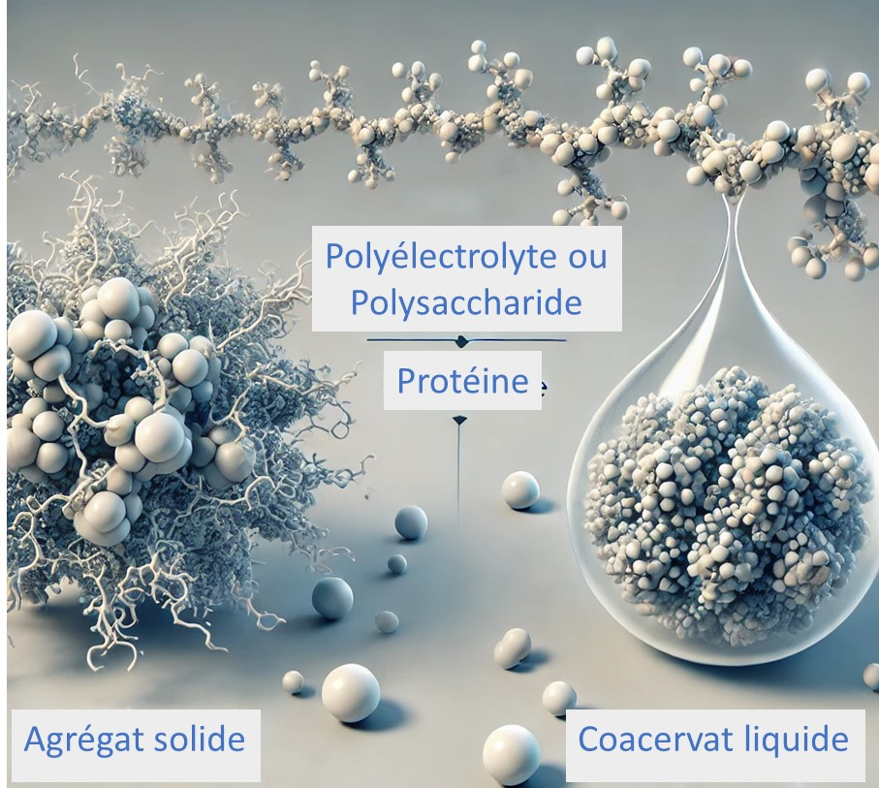

**Des interactions au cœur de la science des matériaux**

Les protéines et les polysaccharides sont des macromolécules naturelles qui jouent un rôle crucial dans la formation de structures telles que les gels, les fibres et les coacervats (des phases liquides riches en polymères). Ces assemblages sont largement utilisés pour créer des matériaux fonctionnels. Parallèlement, les polyélectrolytes synthétiques, grâce à leurs propriétés modulables, complètent les systèmes naturels et permettent d’enrichir leurs applications.

Les interactions entre ces macromolécules sont principalement guidées par des forces électrostatiques et des phénomènes thermodynamiques, tels que la libération d'ions et d'eau. Selon les conditions environnantes (pH, concentration en sels, etc.), ces interactions peuvent conduire à différents types d’assemblages : la coacervation, une séparation de phase liquide-liquide, ou l’agrégation, une séparation de phase liquide-solide. Chacun de ces processus offre des propriétés uniques, adaptées à des usages spécifiques.

**Des applications prometteuses**

En agroalimentaire, la maîtrise de ces interactions permet d’améliorer la stabilité et la texture des produits. Par exemple, les coacervats peuvent encapsuler des arômes ou des nutriments, offrant une libération contrôlée et ciblée. Dans le domaine pharmaceutique, ces systèmes servent également de vecteurs pour l’administration de médicaments, assurant une meilleure biodisponibilité et réduction des effets secondaires.

Asna Vakeri s’est intéressée tout particulièrement à des modèles tels que les systèmes lysozyme/alginate (protéine et polysaccharide) et polyéthylèneimine/alginate (polymères synthétiques et naturels). Ces études permettent de comparer les comportements de macromolécules biologiques et synthétiques. Par exemple, à faible force ionique, le lysozyme forme des agrégats solides avec l’alginate, tandis que le polyéthylèneimine crée des coacervats liquides. Ces différences offrent des opportunités pour concevoir des matériaux adaptés à des besoins précis.

**Vers une compréhension approfondie**

Pour décrypter ces phénomènes, Asna Vakeri a utilisé des outils avancés comme la calorimétrie de titration isotherme (ITC) et la diffusion des rayons X aux petits angles (SAXS). Ces techniques permettent de caractériser les énergies en jeu, les états structuraux des complexes formés et les conditions optimales pour chaque type d’interaction.

Les avancées dans ce domaine ouvrent des perspectives pour créer des matériaux innovants, biocompatibles et durables. Par exemple, comprendre comment manipuler la coacervation et l’agrégation permettrait de concevoir des produits alimentaires plus stables ou des traitements médicaux plus efficaces. En résumé, ces recherches illustrent le potentiel des sciences des matériaux à répondre aux grands défis sociétaux.

Avec une meilleure maîtrise des interactions entre macromolécules, nous pourrions imaginer des solutions toujours plus innovantes et respectueuses de l’environnement, marquant une étape cruciale vers un avenir durable.